Table_First | Table_First|Table_ReportType  证券研究报告  公司深度研究 |  | Table_First|Table_Summary 凤凰传媒（601928）\传媒 ——出版发行行业龙头，关注教材涨价及学生数复苏 投资要点： 凤凰传媒：出版发行行业龙头。 2018年上半年凤凰传媒在开卷整体图书零售市场的码洋占有率为3.15%，列全国出版集团第3位，公司业务立足江苏，并积极向省外拓展。经营稳健，在手现金充裕，公司经营活动产生的现金流量净额/净利润2015-2017年保持在1.50以上。 出版发行行业稳健增长，现金流优异。 出版发行行业在教材教辅和一般图书的双重推动下呈现稳健增长趋势，教材教辅在学生数复苏、纸价成本下行以及17年下半年起低基数的共同影响下，19年有望呈现复苏趋势。一般图书在少儿、社科类图书以及电商渠道驱动下保持增长，同时，板块现金流充足、偿债能力较强、整体估值较低（出版发行公司PE（TTM）中值14倍，PB中值为1.46倍），股息率高。 教材涨价及江苏省K12在校生复苏有望推动公司业绩增长。 2018年秋季起教材涨价有望提升公司教材收入。2017年到2018年上半年，公司教材成本受到纸张成本涨价影响较大，江苏物价局于2018年5月对江苏省中小学教材、评议类教辅的印张单价、封面价格和插页单价的标准做了适当调整，公司产品自2018年秋季学期起提价。江苏省K12在校生基数较大，并呈现复苏趋势。分阶段来看，江苏省小学生在校生人数和初中在校生人数均已回升，普通高中在校生下滑幅度已经收窄，后期小学生和初中生的在校生复苏有望传导至高中。同时，江苏省普通高中入学率有提升空间。2017年江苏省普通高中招生数/初中毕业生数为0.51，在全国排名倒数第二，距离全国最高水平0.70以及全国平均水平0.59均有提升空间。 盈利预测与估值。预测公司2018-2020年归母净利润分别为13.53亿、15.88亿和18.16亿， EPS分别为0.53元、0.62元和0.71元，对应PE分别为13.67x、11.65x和10.19x。 风险提示：行业政策发生重大变化的风险；商誉大幅减值的风险。 Table_First|Table_Summary|Table_Excel1 财务数据和估值 2016A 2017A 2018E 2019E 2020E 营业收入（百万元） 10,546.51 11,050.48 11,752.53 12,636.14 13,383.76 增长率（%） 4.98% 4.78% 6.35% 7.52% 5.92% EBITDA（百万元） 1,498.96 1,263.40 2,182.03 2,489.15 2,622.69 净利润（百万元） 1,169.80 1,165.92 1,353.08 1,587.78 1,816.01 增长率（%） 4.07% -0.33% 16.05% 17.35% 14.37% EPS（元/股） 0.46 0.46 0.53 0.62 0.71 市盈率（P/E） 15.95 16.00 13.79 11.75 10.27 市净率（P/B） 1.61 1.51 1.41 1.30 1.21 EV/EBITDA 10.67 11.36 5.04 3.80 2.81 数据来源：公司公告，国联证券研究所 Table_First|Table_ReportDate 2019年01月15日 Table_First|Table_Rating 投资建议： 上次建议： 当前价格： 7.27元 Table_First|Table_MarketInfo 基本数据 总股本/流通股本（百万股） 2,545/2,545 流通A股市值（百万元） 18,501 每股净资产（元） 5.16 资产负债率（%） 38.81 一年内最高/最低（元） 8.55/5.76 Table_First|Table_Chart 一年内股价相对走势 Table_First|Table_Author 徐艺 分析师 执业证书编号：S0590515090003 电话：0510-85607875 邮箱：xuyi@glsc.com.cn Table_First|Table_Contacter Table_First|Table_RelateReport 相关报告 1、《凤凰传媒（601928）\平面媒体行业》 《事件点评：图书零售市场稳健增长，公司产品优势突出》 2015.12.02  请务必阅读报告末页的重要声明
正文目录
1. 凤凰传媒：出版发行行业龙头 4
1.1.业绩稳健增长，资产扎实 4
1.2.出版发行业务为主，教材教辅和一般图书均衡发展，并积极向省外拓展 5
1.3.股东情况 6
2. 出版发行行业稳健增长，现金流优异 7
2.1.出版发行行业稳健增长 7
2.2.教材教辅行业有望复苏 8
2.3.一般图书在少儿、社科类图书以及电商渠道驱动下保持增长 11
2.4.出版发行行业现金流充足，资产负债率低，分红稳健 14
3. 教材涨价及江苏省K12在校生复苏有望推动公司业绩增长 16
3.1.2018年秋季起教材涨价有望提升公司教材收入 16
3.2.江苏省K12在校生基数较大，并呈现复苏趋势 16
4. 盈利预测与估值 18
5. 风险提示 19
图表目录
图表1：凤凰传媒营业收入情况 4
图表2：凤凰传媒净利润情况 4
图表3：凤凰传媒销售费用率情况 4
图表4：凤凰传媒管理费用率情况 4
图表5：公司货币资金/总资产 5
图表6：公司经营活动产生的现金流量净额/净利润 5
图表7：公司资产负债率 5
图表8：公司商誉/总资产 5
图表9：2017年公司出版业务营收构成 6
图表10：2017年公司发行业务营收构成 6
图表11：2017年公司出版业务营收地域构成 6
图表12：2017年公司发行业务营收地域构成 6
图表13：2018三季报公司前十大股东 6
图表14：118家集团收入、资产与利润合计情况 7
图表15：总体经济规模综合评价前十名的图书出版集团 8
图表16：总体经济规模综合评价前十名的发行集团 8
图表17：全国新生人口数及出生率 9
图表18：小学在校学生数 9
图表19：初中在校学生数 10
图表20：高中在校学生数 10
图表21：铜版纸市场价 10
图表22：双胶纸市场价 10
图表23：中南传媒营业收入情况 11
图表24：图书零售市场码洋及增速 12
图表25：少儿图书在图书零售市场的比重 12
图表26：2018H1实体店和网店各类别码洋比重及增速 13
图表27：2012-2017年实体书店销售额（亿元） 13
图表28：2012-2017年网店图书销售额（亿元） 13
图表29：中国图书零售市场新书定价情况 13
图表30：2018Q3出版发行公司货币资金情况 14
图表31：2016-2018Q3货币资金/总资产情况 14
图表32：2016-2017经营活动产生的现金流量净额/净利润情况 14
图表33：2018Q3出版发行公司资产负债率情况 15
图表34：2018Q3出版发行公司流动比率情况 15
图表35：出版发行公司市盈率 15
图表36：出版发行公司市净率 15
图表37：2017年出版发行公司每股股利 15
图表38：出版发行公司股息率情况 15
图表39：2017年出版发行公司年度分红总额（亿元） 16
图表40：2017年度出版发行公司年度现金分红比例 16
图表41：2017年全国各省K12在校学生数 16
图表42：2017年全国各省K12招生数与毕业生数差额 17
图表43：2013-2017年江苏省小学生在校生人数 17
图表44：2013-2017年江苏省初中生在校生人数 17
图表45：2013-2017年江苏省高中生在校生人数 17
图表46：各省2017年高中招生数/初中毕业生数 17
图表47：公司收入拆分（百万元） 18
图表48：公司PE（TTM） 19
图表49：公司PB（ TTM） 19
图表50：同行业估值对比 19
图表51：财务预测摘要 20

- 凤凰传媒：出版发行行业龙头
凤凰传媒的主营业务为图书、报刊、电子出版物、音像制品的编辑出版、印刷、发行，公司教育出版、一般图书出版、图书发行等主要业务板块在国内出版集团的排名均位居前列。
根据北京开卷信息技术有限公司的统计，2018年上半年凤凰传媒在开卷整体图书零售市场的码洋占有率为3.15%，列全国出版集团第3位；在实体店渠道零售市场的码洋占有率排名第3位，码洋占有率为4.26%；在网店渠道零售市场的码洋占有率排名第4位，排名同比上升 2位，码洋占有率为 2.84%。

1.1.业绩稳健增长，资产扎实
公司经营稳健。凤凰传媒2010-2017年营业收入年复合增速为10.8%，归母净利润年复合增速为8.4%，保持稳健增长。
2018年前三季度，公司营业收入同比增长6.68%，归母净利润同比增长26.37%，净利润增速较高主要由于公司费用率管控提升，2018前三季度销售费用率13.18%，较去年同期下降0.65pct，管理费用率11.91%，较去年同期下降0.9pct。同时，公司剥离印刷业务和游戏业务后，亏损业务减少，在手现金增加，改善了财务费用。
图表1：凤凰传媒营业收入情况 |  | 图表2：凤凰传媒净利润情况
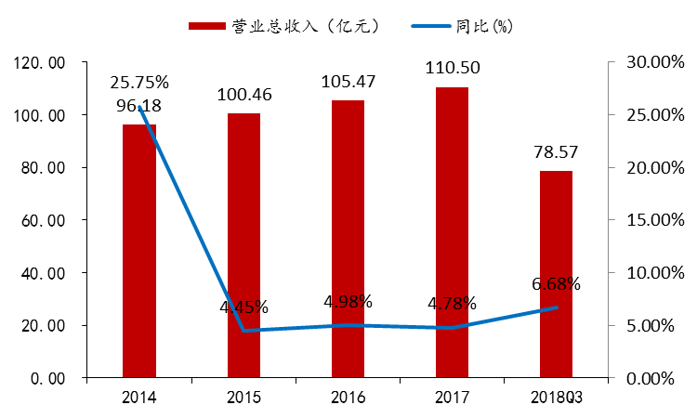 |  | 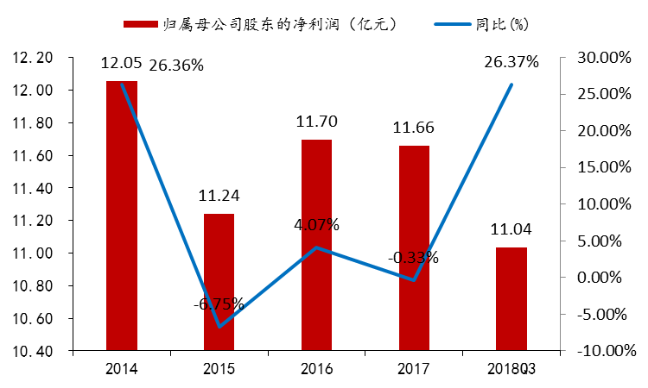
来源：wind，国联证券研究所 |  | 来源：wind，国联证券研究所

图表3：凤凰传媒销售费用率情况 |  | 图表4：凤凰传媒管理费用率情况
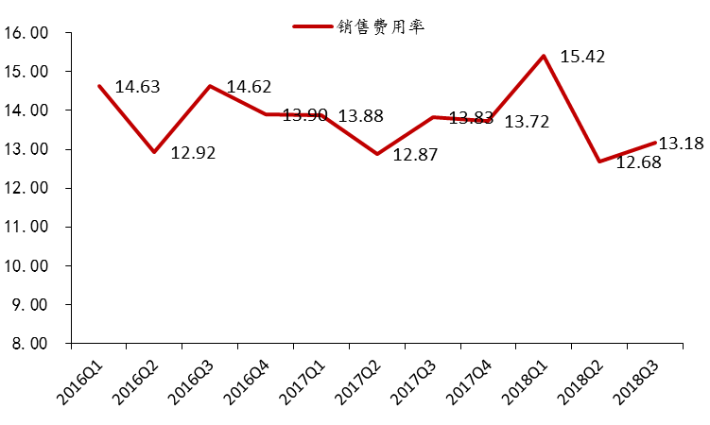 |  | 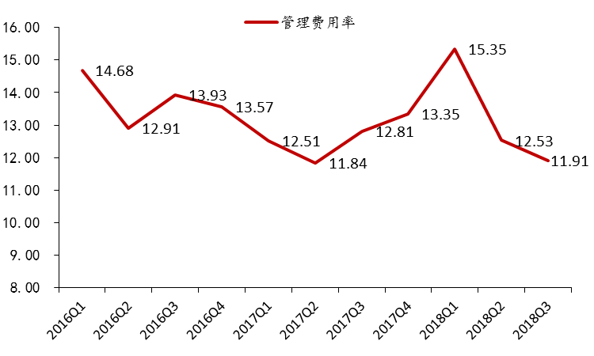
来源：wind，国联证券研究所 |  | 来源：wind，国联证券研究所
公司在手现金充裕，2018年通过剥离印刷业务和游戏业务，提升了货币资金，2018Q3货币资金/总资产达到 36.30%。2018Q3公司货币资金81.35亿，较2017年底57.15亿增长了42%。
公司经营活动产生的现金流量净额/净利润2015-2017年保持在1.50以上，现金流优异。
图表5：公司货币资金/总资产 |  | 图表6：公司经营活动产生的现金流量净额/净利润
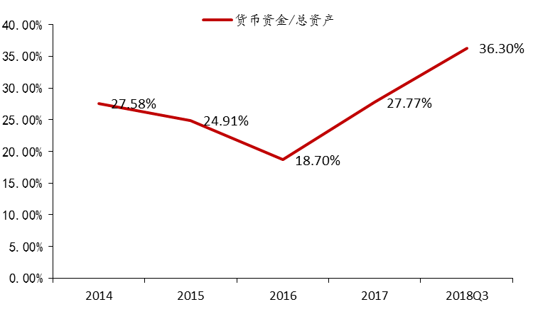 |  | 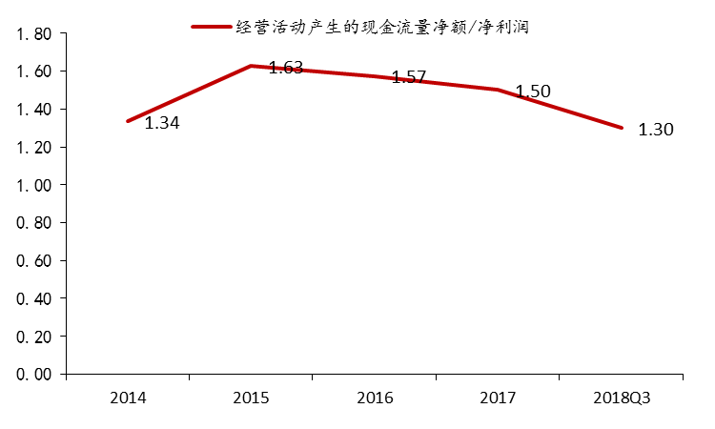
来源：wind，国联证券研究所 |  | 来源：wind，国联证券研究所
公司资产负债率较低，商誉减值风险小。公司2014-2018Q3资产负债率一直维持在40%以下，商誉/总资产逐年降低，2018Q3为0.89%，商誉减值风险小。
图表7：公司资产负债率 |  | 图表8：公司商誉/总资产
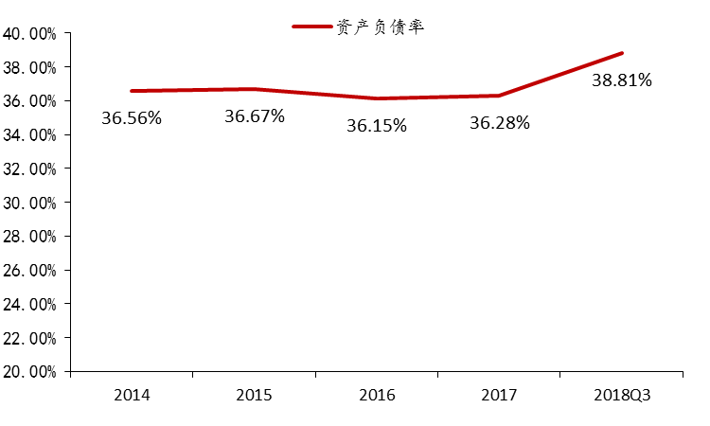 |  | 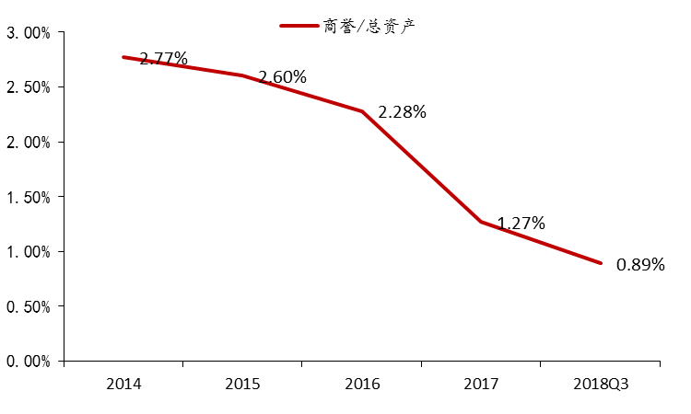
来源：wind，国联证券研究所 |  | 来源：wind，国联证券研究所

1.2.出版发行业务为主，教材教辅和一般图书均衡发展，并积极向省外拓展
出版发行业务占公司总营收比重超过80%。2017年公司出版业务和发行业务在扣除内部合并抵消数后，在总营收比重达到84.3%。
在出版发行业务中，教材 、教辅和一般图书占比最高。2017年出版业务营收构成中，一般图书、教辅、教材分别占比39.9%、27.3%和23.2%。2017年发行业务营收构成中，教辅、教材和一般图书占比分别为31.6%、26.9%和24.7%。

图表9：2017年公司出版业务营收构成 |  | 图表10：2017年公司发行业务营收构成
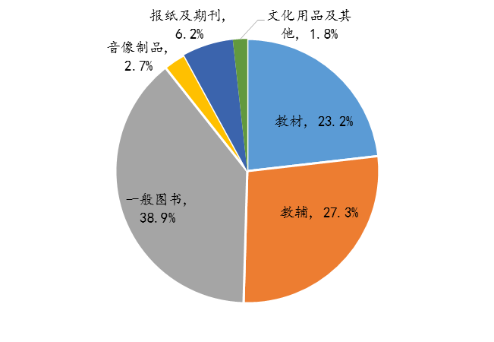 |  | 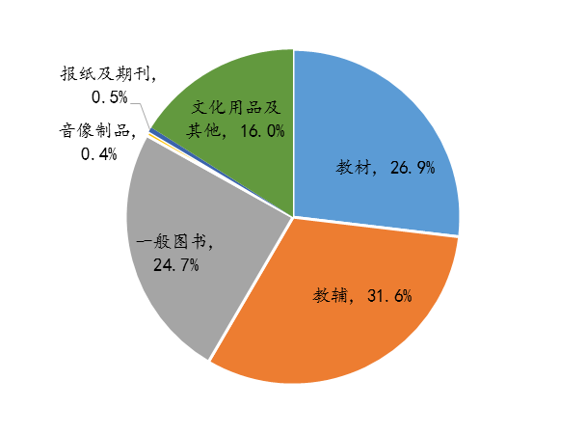
来源：公司公告，国联证券研究所 |  | 来源：公司公告，国联证券研究所
公司业务立足江苏，并积极向省外拓展。凤凰传媒作为江苏、海南两省唯一具备教材发行资质的单位，承担着两省各地各校教辅材料的发行工作。2017年，译林社的课标教材《高中英语》在安徽新增一个县市场。人民社的小、初、高《学校毒品预防教育读本》通过海南教育厅审查，进入全面使用前试用阶段。少儿社的小学一、二年级《书法练习指导（硬笔）》列为云南省地方教材。教育发展公司省外教材大盘逆势增长，全年销售8000万册，总码洋超过6亿元。
2017年公司出版业务中，江苏省营收占比71.1%，海南省和其他省市占比28.9%。在公司发行业务中，江苏省营收占比90.0%，海南省和其他省市占比10.0%。
图表11：2017年公司出版业务营收地域构成 |  | 图表12：2017年公司发行业务营收地域构成
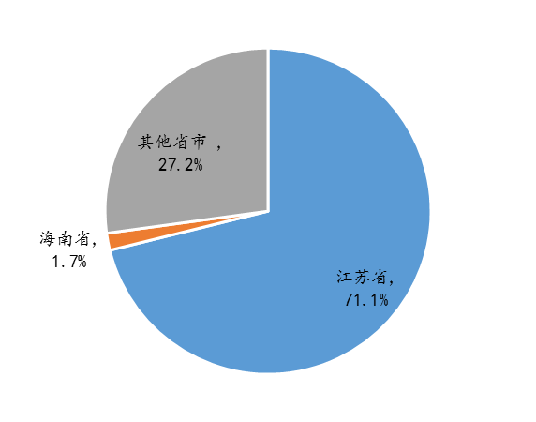 |  | 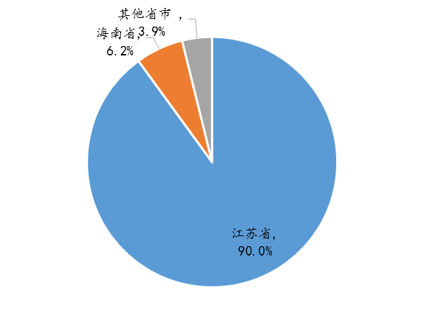
来源：公司公告，国联证券研究所 |  | 来源：公司公告，国联证券研究所

1.3.股东情况
图表13：2018三季报公司前十大股东
排名 | 股东名称 | 占总股本比例(%)
1 | 江苏凤凰出版传媒集团有限公司 | 46.0800
2 | 凤凰集团-华泰联合证券-16凤凰EB担保及信托财产专户 | 26.7200
3 | 中国证券金融股份有限公司 | 2.9400
4 | 全国社会保障基金理事会转持三户 | 2.0000
5 | 中央汇金资产管理有限责任公司 | 0.5400
6 | 全国社保基金一一二组合 | 0.4100
7 | 全国社保基金四一八组合 | 0.3600
8 | 中国人民财产保险股份有限公司-传统-收益组合 | 0.3400
9 | 中国人民财产保险股份有限公司-传统-普通保险产品-008C-CT001沪 | 0.3000
10 | 中国农业银行股份有限公司-中证500交易型开放式指数证券投资基金 | 0.2800

来源：公司公告，国联证券研究所
公司控股股东为江苏凤凰出版传媒集团有限公司，实际控制人为江苏省人民政府。
控股股东出版集团2016年11月2日完成发行可交换债券，将持有公司680,000,000股标的股票划入“凤凰集团－华泰联合证券－16 凤凰EB担保及信托财产专户”。公开发行总额50亿元，本次债券为5年期，票面利率为1%。本次债券换股期限自本次债券发行结束日起满12个月后的第一个交易日起至本次债券到期日止， 即2017年10月31日起至2021年10月30日止。可交换债的初始换股价格为16.00 元/股。
- 出版发行行业稳健增长，现金流优异
出版发行行业在教材教辅和一般图书的双重推动下呈现稳健增长趋势，同时，行业现金流优异，偿债能力强，商誉减值风险小，建议关注板块性机会。

2.1.出版发行行业稳健增长
截至2017年年底，全国共有经国家新闻出版行政管理部门或省级新闻出版行政管理部门批准的出版传媒集团125家，其中图书出版集团40家、报刊出版集团47家、发行集团27家、印刷集团11家。
出版发行行业营收和利润稳健增长。2017年，出版传媒集团资产规模进一步扩大，主营业务收入和利润总额有所增长。纳入统计的118家图书出版、报刊出版、发行和印刷集团共实现主营业务收入3559.6亿元，较2016年同口径增加85.8亿元，增长2.5%，拥有资产总额7023.0亿元，增加489.7亿元，同比增长7.5%；实现利润总额305.4亿元，增加9.2亿元，增长3.1%。
图表14：118家集团收入、资产与利润合计情况
指标 | 金额（亿元） | 增长率
主营业务收入 | 3559.55 | 2.47%
资产总额 | 7022.99 | 7.49%
所有者权益 | 3863.92 | 9.20%
利润总额 | 305.42 | 3.12%

来源：国家新闻出版署，国联证券研究所
图书出版集团行业排名。根据国家新闻出版署《2017年新闻出版产业分析报告》，选取集团合并报表中的主营业务收入、资产总额、所有者权益和利润总额4项经济规模指标，采用主成分分析法，对图书出版集团的总体经济规模进行综合评价，前五位依次为：江苏凤凰出版传媒集团有限公司、江西省出版集团公司、湖南出版投资控股集团有限公司、中国教育出版传媒集团有限公司、浙江出版联合集团有限公司。
图表15：总体经济规模综合评价前十名的图书出版集团
2017年综合排名 | 集团名称 | 2016年排名 | 排名变化
1 | 江苏凤凰出版传媒集团有限公司 | 1 | 0
2 | 江西省出版集团公司 | 3 | 1
3 | 湖南出版投资控股集团有限公司 | 2 | -1
4 | 中国教育出版传媒集团有限公司 | 4 | 0
5 | 浙江出版联合集团有限公司 | 7 | 2
6 | 安徽出版集团有限责任公司 | 6 | 0
7 | 山东出版集团有限公司 | 11 | 4
8 | 湖北长江出版传媒集团有限公司 | 5 | -3
9 | 中国出版集团公司 | 10 | 1
10 | 河北出版传媒集团有限责任公司 | 8 | -2

来源：国家新闻出版署，国联证券研究所
发行集团行业排名。2017年发行集团总经济规模前五位分别为安徽新华发行（集团）控股有限公司、四川新华发行集团有限公司、湖南省新华书店有限责任公司、江西新华发行集团有限公司、山东新华书店集团有限公司。
图表16：总体经济规模综合评价前十名的发行集团
2017年综合排名 | 集团名称 | 2016年排名 | 排名变化
1 | 安徽新华发行（集团）控股有限公司 | 1 | 0
2 | 四川新华发行集团有限公司 | 2 | 0
3 | 湖南省新华书店有限责任公司 | 3 | 0
4 | 江西新华发行集团有限公司 | 5 | 1
5 | 山东新华书店集团有限公司 | 6 | 1
6 | 浙江省新华书店集团有限公司 | 4 | -2
7 | 河南省新华书店发行集团有限公司 | 8 | 1
8 | 河北省新华书店有限责任公司 | 7 | -1
9 | 上海新华发行集团有限公司 | 10 | 1
10 | 重庆新华书店集团公司 | 9 | -1

来源：国家新闻出版署，国联证券研究所
出版发行行业根据图书类别，可以分为教材教辅和一般图书。教材教辅在学生数复苏、纸价成本下行以及17年下半年起低基数的共同影响下，19年有望呈现复苏趋势；一般图书在政策推动以及少儿、社科等细分领域的驱动下，有望保持持续增长。

2.2.教材教辅行业有望复苏
我们认为，教材教辅在学生数复苏、纸价成本下行以及17年下半年起低基数的共同影响下，19年有望呈现复苏趋势。
2.2.1 小学学生数的触底反弹有望传导到初高中
- 婴儿潮+二胎政策助推人口出生率触底回升。
我国第六次人口普查数据显示，2010年我国0-6岁儿童人数已达到约1.05亿人。其中，0-3岁儿童人数为6031.26万人；4-6岁儿童人数为4475.66万人；我们认为未来适龄儿童呈增长趋势，主要基于两点原因：其一，我国第四次婴儿潮正悄然到来；其二，全面放开二胎政策的影响。
现阶段正值第三次婴儿潮人口进入回声期，近年来生育率有望保持较高水平。第一次婴儿潮是1950年代，第二次婴儿潮从1962年-1976开始，持续10年保持在2000多万的高位，第三次婴儿潮集中在1986-1990年，当时正值上一次婴儿潮人口进入适合生育年龄。按照现代人婚育的年龄推算，婴儿潮之后25-30年会出现回声婴儿潮。
同时，随着二胎政策的全面放开，我国生育率将有望小幅上升。2016年实施全面二孩政策， 中国出生人口有所突破，上升至1786万人， 二孩及以上出生数量也达到新高， 约为844万人，预计2017年将进一步提高至约900万人。学前教育市场的规模也将进一步上升。并且，由于过去城市居民计划生育政策执行较为严格，在二胎政策全面开放的情况下，预计城市二胎推升新生儿人数弹性更大。
图表17：全国新生人口数及出生率
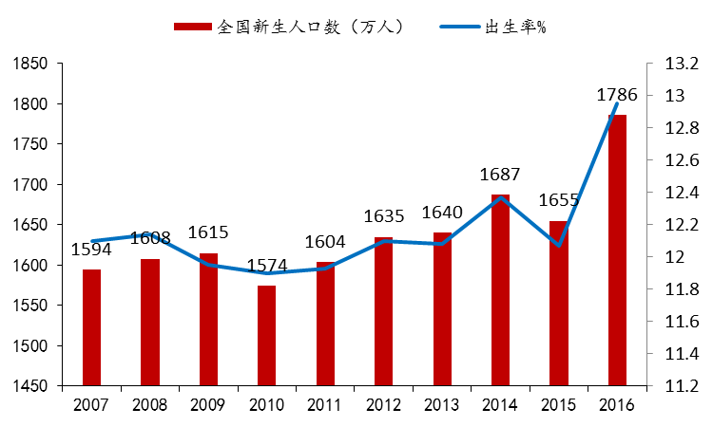
来源：国家统计局，国联证券研究所
- 小学在校学生数自2013年起触底反弹。
小学在校学生数自2013年达到近10年来的最低点后，触底反弹，2017年小学在校生人数再次回到1亿以上，达到10093.70万人，比上年增加180.69万人，增长1.82%。
图表18：小学在校学生数
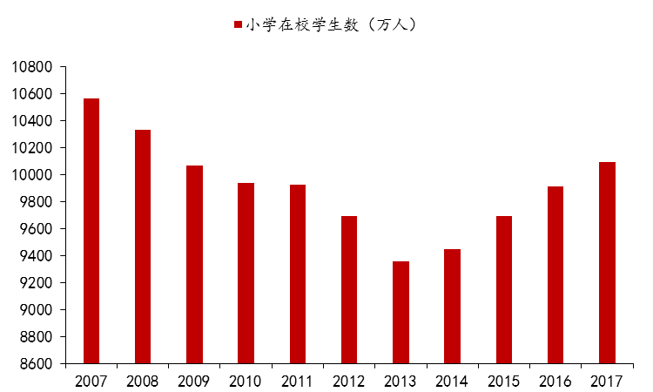
来源：教育部，国联证券研究所
第三，预计小学在校生人数增加在19年传导至初中，并在后期传导至高中。由于小学在校学生数自2013年起触底反弹，预计将于2019年传导至初中，及2021年传导至高中。而初中和高中对教材教辅的需求量高于小学，因此，在校生人数增长趋势向高年级传导将推动行业规模增长。
图表19：初中在校学生数 |  | 图表20：高中在校学生数
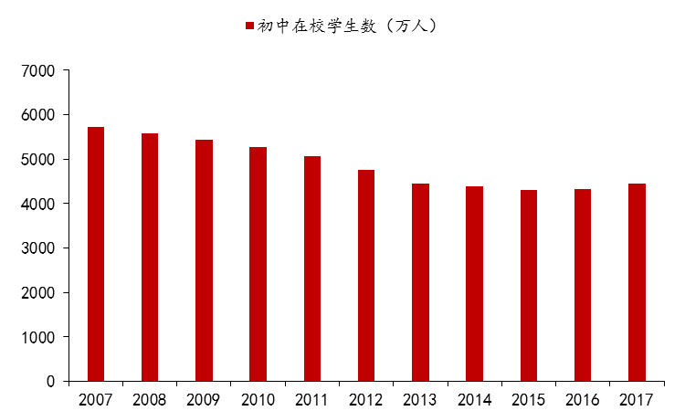 |  | 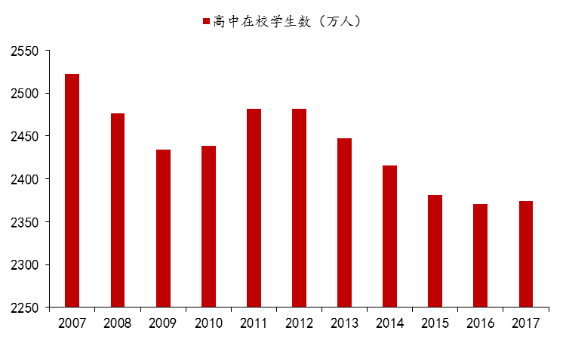
来源：教育部，国联证券研究所 |  | 来源：教育部，国联证券研究所
2.2.2 纸价成本压力放缓，预计19年成本端改善
出版行业在经历了2017年纸价成本大幅上涨后，2018年下半年成本压力有所缓解，预计2019年成本端持续改善。
2017年文化纸纸价成本涨幅较大，影响了出版行业毛利率，2018年下半年起，由于产能释放及下游需求放缓，文化纸价格已经低于今年年初水平，对出版行业成本端压力降低，预计2019年行业整体成本可控。
图表21：铜版纸市场价 |  | 图表22：双胶纸市场价
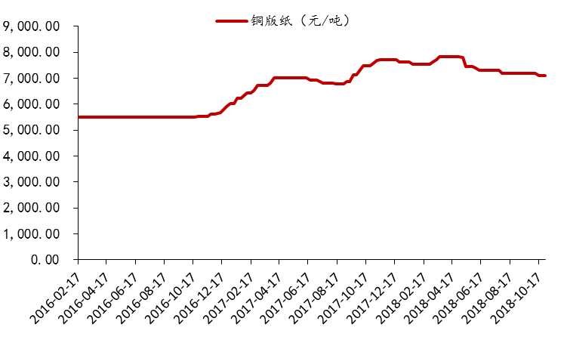 |  | 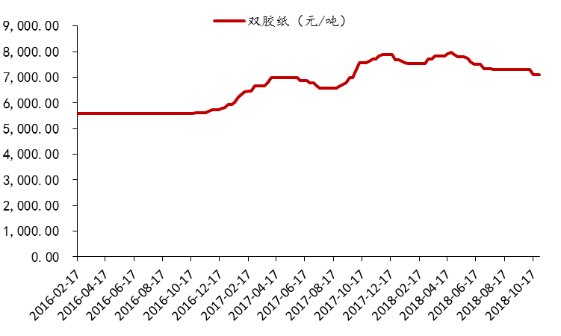
来源：Wind，国联证券研究所 |  | 来源：Wind，国联证券研究所
2.2.3教辅市场整顿接近尾声，低基数下教辅行业有望迎来企稳回升
2017年秋季起，湖南省规范市场类教辅，受此政策影响，湖南省市场类教辅下滑，并对全国教辅市场也有影响，经过一年的行业整顿，我们认为教辅行业的整顿接近尾声，低基数下教辅行业有望迎来企稳回升。
湖南省教育厅于 2017年6月印发《湖南省中小学违规征订教辅材料问题专项整治工作方案》，开展中小学违规征订教辅材料问题专项整治。受此政策影响，中南传媒2017Q3起市场类教辅下滑。
从公司单季度营收增速来看 ，公司2010年到2017Q1一直保持稳健增长，2017Q2起由于政策整顿影响，单季度营收同比出现负增长。
图表23：中南传媒营业收入情况
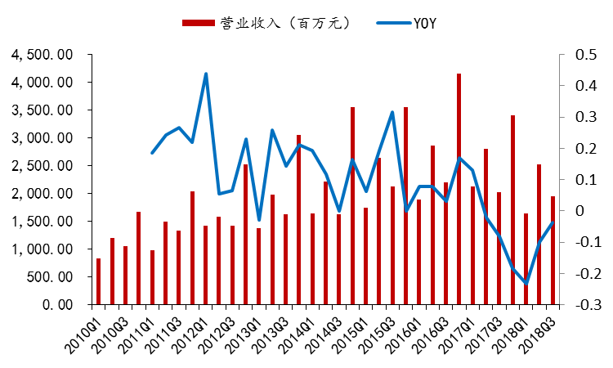
来源：Wind，国联证券研究所
从全国教辅行业来看，17年秋季起的整顿也在地域上有延展，经过一年的整治，教辅行业整顿接近尾声，政策影响减弱，在17年和18年低基数下，19年行业有望迎来企稳回升。
行业规范后集中度有望提升。行业中不规范的小企业由于行业整顿营收承压，并逐步退出市场，而大型企业有望逐步提升市场份额。

2.3.一般图书在少儿、社科类图书以及电商渠道驱动下保持增长
图书零售市场码洋近年来保持两位数的增速水平。2017年图书零售市场码洋规模达到803.2亿元，同比增长14.55%，2018年1-6月同比增长率为11.37%，规模增长幅度有所回落，但仍保持在10%以上。
图表24：图书零售市场码洋及增速
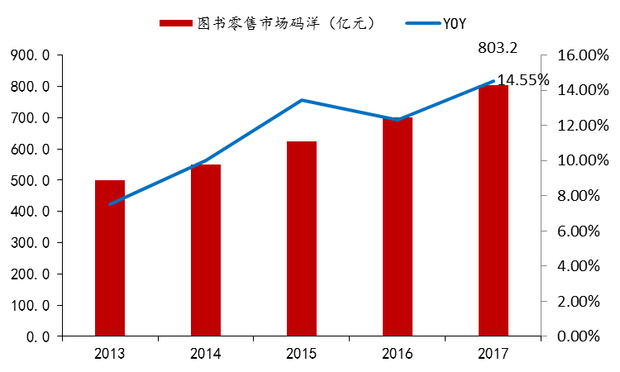
来源：开卷信息，国联证券研究所
2.3.1 少儿图书和社科类图书在零售码洋中占比较大，增速较高
少儿图书2017年在图书零售码洋中占比达到24.64%，近几年来占比逐年提升，对一般图书增速贡献较大。少儿图书的增长主要来自于人口出生率的复苏以及家庭对于儿童教育的重视程度提升带来的需求增长以及消费升级。
图表25：少儿图书在图书零售市场的比重
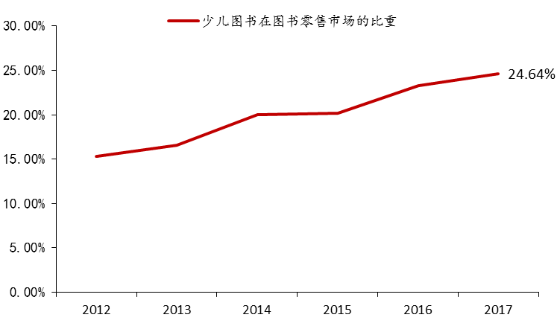
来源：开卷信息，国联证券研究所
在实体店和网店码洋排名中，少儿图书和社科类图书均位居前三位。在实体店中，排名前三的类别分别为教辅教材、社科和少儿，占比分别为26.97%、25.28%和18.17%；在网店中，排名前三的类别分别为少儿、社科和文艺，占比分别为28.44%、24.37%和17.08%。

图表26：2018H1实体店和网店各类别码洋比重及增速
 | 实体店 |  |  | 网店
分类 | 实体店码洋比重 | 同比变化 | 分类 | 网店码洋比重 | 同比变化
教辅教材 | 26.97% | -0.45% | 少儿 | 28.44% | 1.10%
社科 | 25.28% | 7.21% | 社科 | 24.37% | -0.40%
少儿 | 18.17% | -1.88% | 文艺 | 17.08% | -1.54%
文艺 | 17.51% | -1.84% | 教材教辅 | 12.24% | 1.59%
科技 | 5.14% | -0.82% | 科技 | 8.14% | -0.47%
语言 | 3.83% | -1.32% | 语言 | 6.27% | 0.46%
生活休闲 | 3.04% | -0.88% | 生活休闲 | 3.36% | -0.73%
综合图书 | 0.06% | -0.02% | 综合图书 | 0.10% | 0.00%

来源：开卷信息， 国联证券研究所
2.3.2 电商渠道增速高，在图书零售市场占比逐年提升
电商渠道增速超过实体店，拉动一般图书行业增长。2017年，网店图书销售额规模达到459亿元，同比增长25.82%，而实体书店2017年同比增速仅为2.33%，规模达到344.2亿元。
图表27：2012-2017年实体书店销售额（亿元） |  | 图表28：2012-2017年网店图书销售额（亿元）
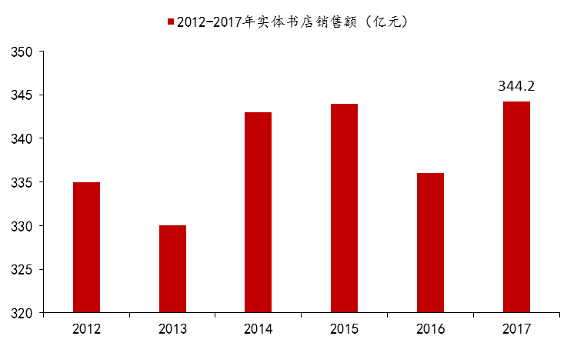 |  | 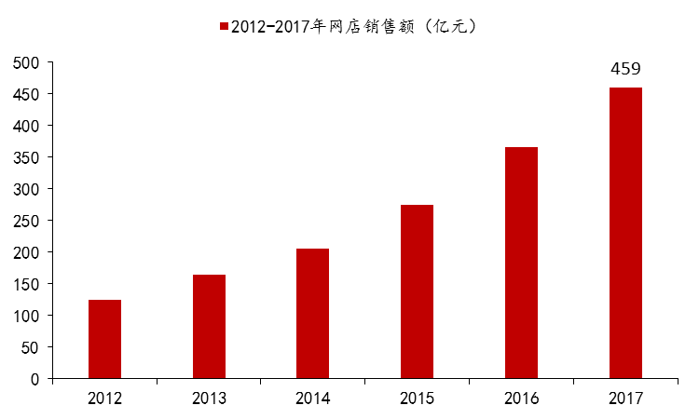
来源：开卷信息，国联证券研究所 |  | 来源：开卷信息，国联证券研究所
2.3.3 新书定价不断提升，推动行业规模增长
中国图书零售市场新书定价不断提升，2018年上半年达到88.15元，较去年全年新书定价水平增加了12.53元。
图表29：中国图书零售市场新书定价情况
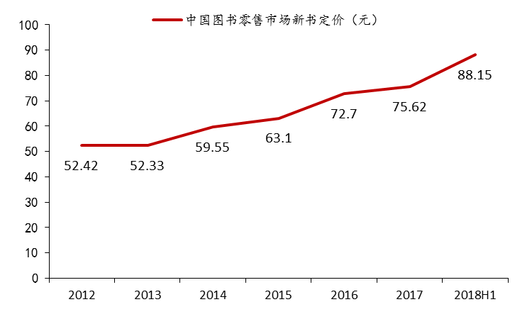
来源：开卷信息，国联证券研究所

2.4.出版发行行业现金流充足，资产负债率低，分红稳健
2.4.1 现金流充足
出版发行行业现金流充足，上市公司货币资金在总资产的比重较高。从货币资金绝对额来看，2018年三季度，货币资金最高的为中南传媒，为119亿，其次为凤凰传媒和中文传媒，货币资金分别为81亿和57亿。
从货币资金占总资产比重来看，2018年三季度前三名分别为中国科传、中南传媒和凤凰传媒，货币资金/总资产分别为0.64、0.59和0.36。
图表30：2018Q3出版发行公司货币资金情况 |  | 图表31：2016-2018Q3货币资金/总资产情况
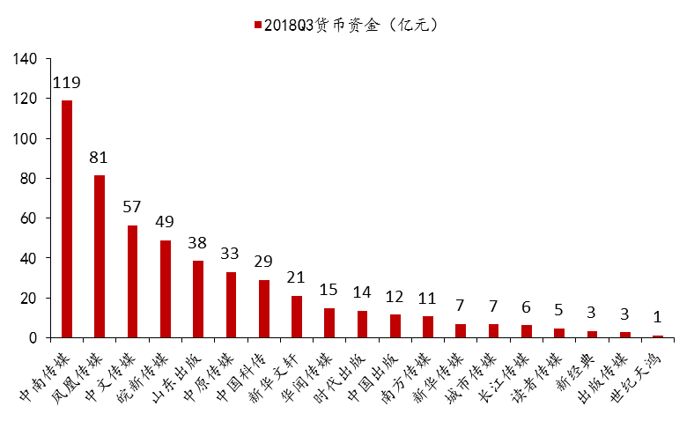 |  | 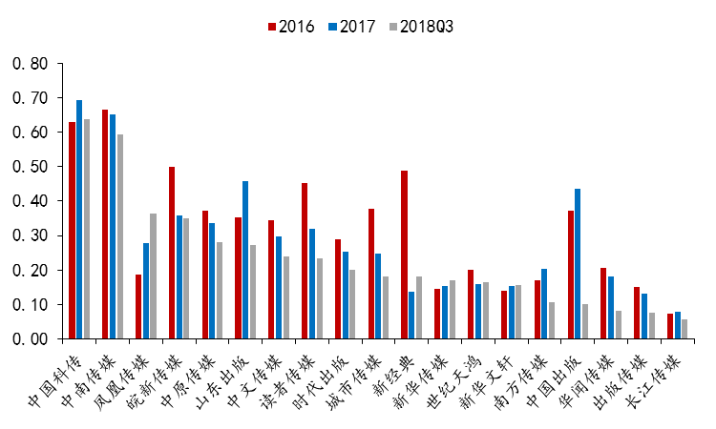
来源：Wind，国联证券研究所 |  | 来源：Wind，国联证券研究所
从经营活动产生的现金流量净额/净利润来看，2016-2017年出版发行公司经营活动产生的现金流量净额/净利润均大于1的公司有6家公司，分别是新华传媒、出版传媒、凤凰传媒、中南传媒、中原传媒和中文传媒。
图表32：2016-2017经营活动产生的现金流量净额/净利润情况
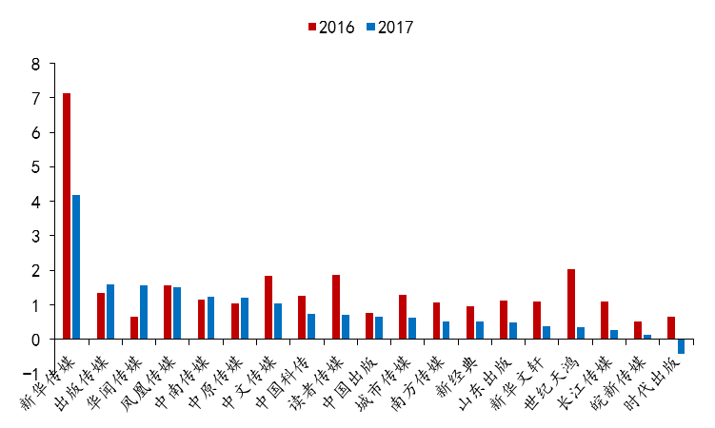
来源：Wind，国联证券研究所
2.4.2 板块偿债能力较强
出版发行板块整体偿债能力较强，2018Q3资产负债率平均为33.91%，流动比率平均为2.72。
图表33：2018Q3出版发行公司资产负债率情况 |  | 图表34：2018Q3出版发行公司流动比率情况
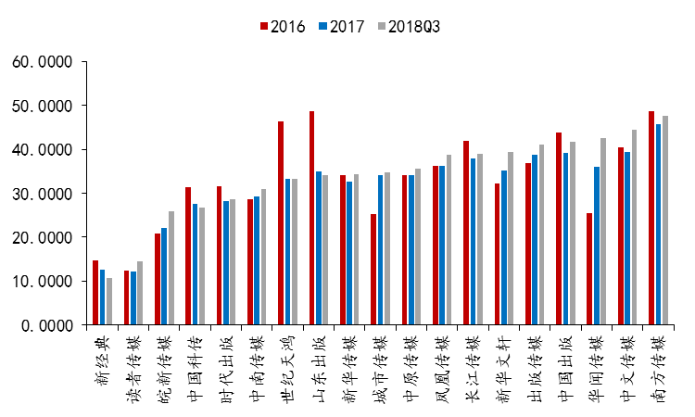 |  | 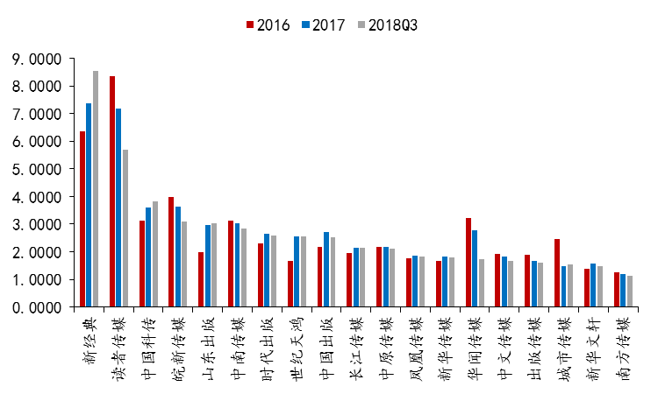
来源：Wind，国联证券研究所 |  | 来源：Wind，国联证券研究所
2.4.3 板块整体估值较低，股息率高
板块整体估值较低。出版发行公司PE（TTM）中值为14倍，PB中值为1.46倍。
图表35：出版发行公司市盈率 |  | 图表36：出版发行公司市净率
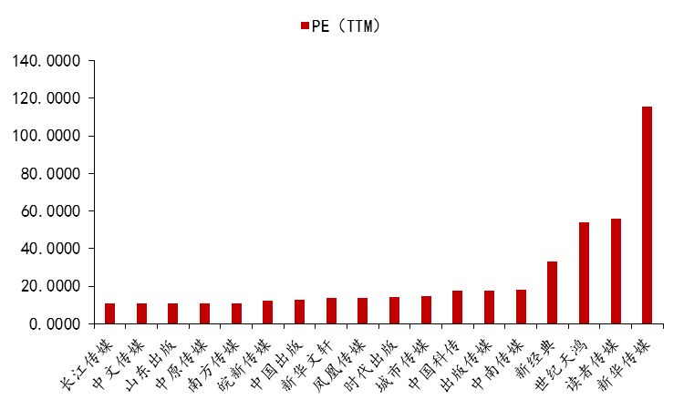 |  | 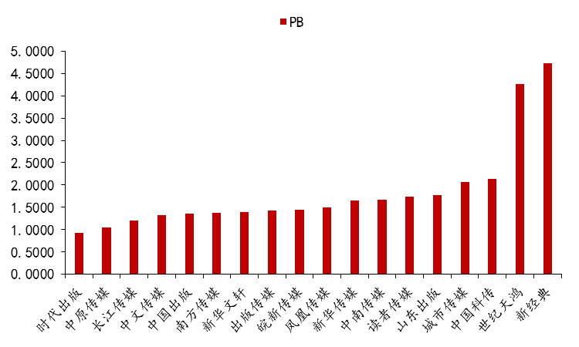
来源：Wind，国联证券研究所 |  | 来源：Wind，国联证券研究所
板块分红率和股息率较高。2017年每股股利从高到底前三名分别为中南传媒、新经典和中文传媒，每股股利分别为0.60、0.60和0.40元。从股息率来看，排名前三的分别为中南传媒、时代出版和中文传媒，股息率分别为4.92%、4.80%和3.25%。
图表37：2017年出版发行公司每股股利 |  | 图表38：出版发行公司股息率情况
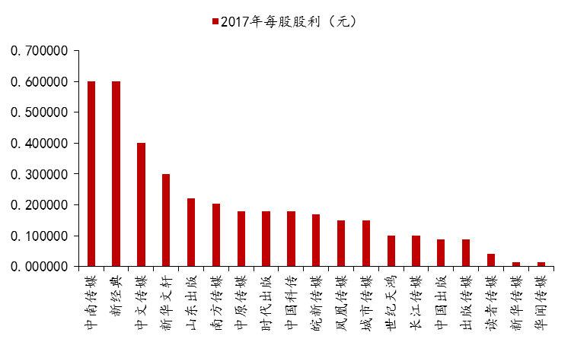 |  | 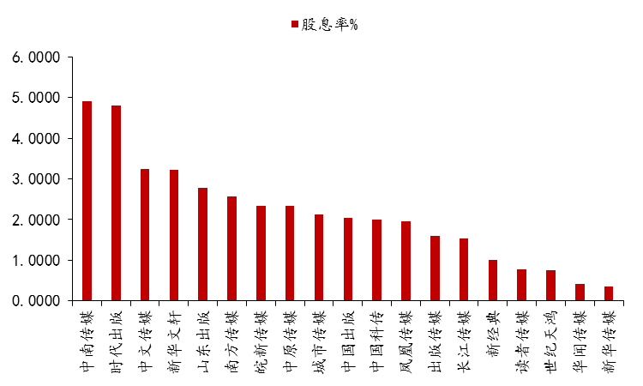
来源：Wind，国联证券研究所 |  | 来源：Wind，国联证券研究所
2017年度现金分红总额来看，前三名分别为中南传媒、中文传媒和山东出版，分红金额分别为10.8亿、5.5亿和4.6亿，从2017年现金分红比例看，前三名分别为中南传媒、时代出版和新华文轩，现金分红比例分别为71.2%、70.4%和40.1%。
图表39：2017年出版发行公司年度分红总额（亿元） |  | 图表40：2017年度出版发行公司年度现金分红比例
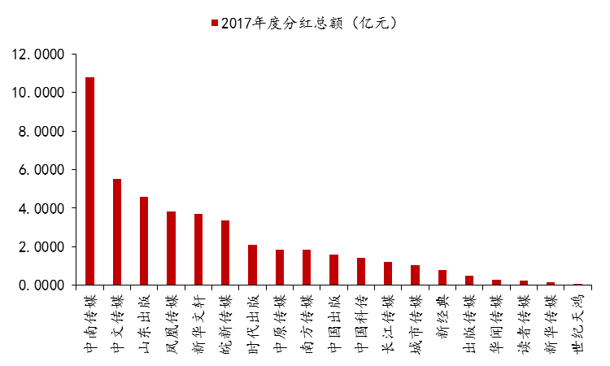 |  | 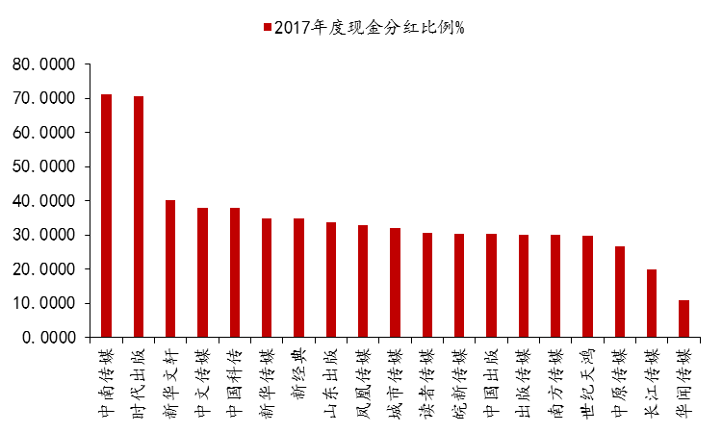
来源：Wind，国联证券研究所 |  | 来源：Wind，国联证券研究所
- 教材涨价及江苏省K12在校生复苏有望推动公司业绩增长

3.1.2018年秋季起教材涨价有望提升公司教材收入
2017年到2018年上半年，公司教材成本受到纸张成本涨价影响较大，江苏物价局于2018年5月出台了苏价费64号文，对江苏省中小学教材、评议类教辅的印张单价、封面价格和插页单价的标准做了适当调整，凤凰传媒中小学教材、评议类教辅产品自2018年秋季学期起按照新的标准进行定价。
我们认为教材和评议类教辅具备需求刚性的特点，此次涨价有望提升教材和评议类教辅的利润率，并推动公司业绩增长。

3.2.江苏省K12在校生基数较大，并呈现复苏趋势
2017年江苏K12在校生规模为843万人，位居全国第七，K12在校生基数较大。
图表41：2017年全国各省K12在校学生数
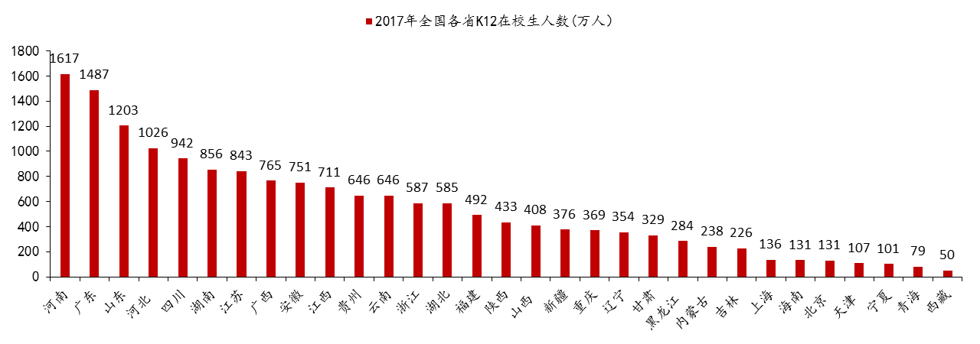
来源：教育部，国联证券研究所
从2017年K12招生数与毕业生数差额规模来看，江苏省以32万人位列各省第四。
图表42：2017年全国各省K12招生数与毕业生数差额
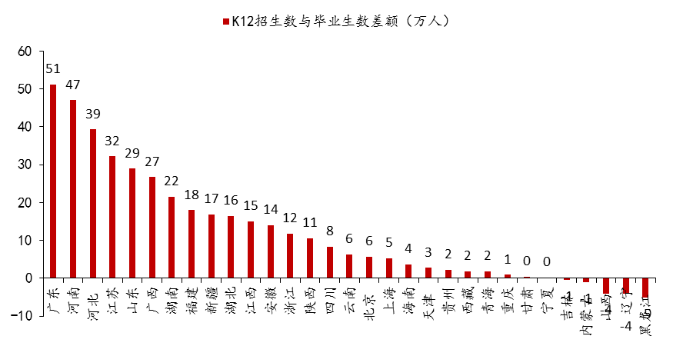
来源：教育部，国联证券研究所
分阶段来看，江苏省小学生在校生人数和初中在校生人数均已回升，普通高中在校生下滑幅度已经收窄，后期小学生和初中生的在校生复苏有望传导至高中。
江苏省小学生在校生人数自2013年起逐年增长，2013-2017年CAGR为5.5%，2017年达到540.21万人，同比增长3.4%。
江苏省初中生在校生人数自2015年起逐年回升，且2015-2017年增速逐年提升，2015-2017年CAGR为5.7%，2017年达到208.69万人，同比增长7.0%。
江苏省高中生在校生人数2013-2017年仍在逐年下滑，但下滑幅度逐年收窄，2017年江苏省高中生在校生人数达到94.34万人，同比下滑0.9%，预计后期小学生和初中生的在校生复苏将传导至高中。
图表43：2013-2017年江苏省小学生在校生人数 |  | 图表44：2013-2017年江苏省初中生在校生人数
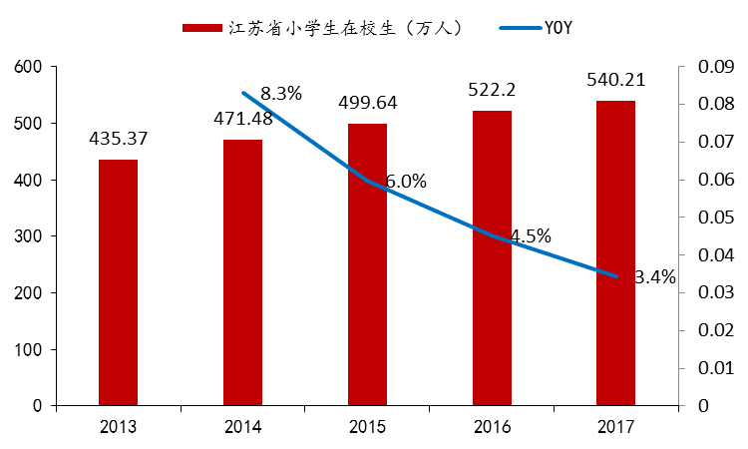 |  | 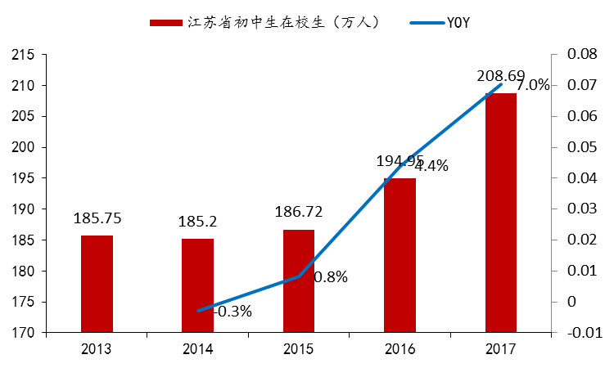
来源：教育部，国联证券研究所 |  | 来源：教育部，国联证券研究所

图表45：2013-2017年江苏省高中生在校生人数 |  | 图表46：各省2017年高中招生数/初中毕业生数
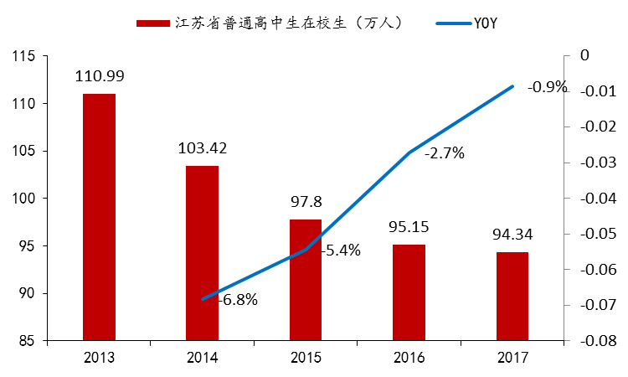 |  | 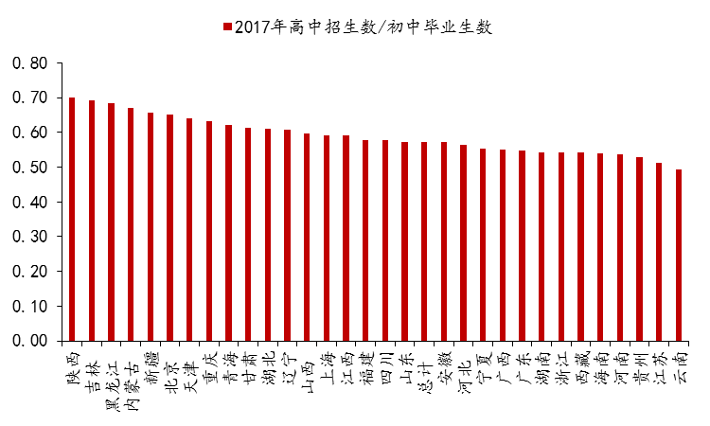
来源：教育部，国联证券研究所 |  | 来源：教育部，国联证券研究所
江苏省普通高中入学率仍有提升空间。2017年全国各省普通高中招生数/初中毕业生数排名中，江苏省普通高中招生数/初中毕业生数为0.51，在全国排名倒数第二，距离全国最高水平0.70以及全国平均水平0.59均有提升空间。
江苏省教育厅等四部门印发《江苏省高质量普及高中阶段教育攻坚计划（2018-2020年）的通知》，要求到2020年，全省高中阶段教育毛入学率达99.5%以上，我们认为，为达到此目标，普通高中入学率也将提升。
- 盈利预测与估值
预测公司2018-2020年归母净利润分别为13.53亿、15.88亿和18.16亿， EPS分别为0.53元、0.62元和0.71元，对应PE分别为13.67x、11.65x和10.19x，公司在出版发行行业位居龙头地位，教材涨价及K12学生数复苏推动业绩稳健增长，资产优质，现金流优异，估值低，分红率提升概率大。
图表47：公司收入拆分（百万元）
 | 2016A | 2017A | 2018E | 2019E | 2020E
出版业务 | 3547.23 | 3616.62 | 3855.56 | 4101.38 | 4321.61
YOY | 3.36% | 1.96% | 6.61% | 6.38% | 5.37%
毛利率 | 33.64% | 33.99% | 33.78% | 34.40% | 34.41%
发行业务 | 855.03 | 838.18 | 905.23 | 977.65 | 1036.31
YOY | 0.90% | -1.97% | 8.00% | 8.00% | 6.00%
毛利率 | 31.14% | 29.61% | 29.69% | 31.25% | 31.62%
印务业务 | 331.59 | 336.35 | 339.71 | 343.11 | 346.54
YOY | 0.37% | 1.44% | 1.00% | 1.00% | 1.00%
毛利率 | 14.17% | 12.95% | 13.00% | 13.00% | 13.00%
游戏业务 | 92.83 | 78.01 | 0.00 | 0.00 | 0.00
YOY | -13.49% | -15.97% | -100% | 0% | 0%
毛利率 | 67.48% | 48.16% | 48.00% | 48.00% | 48.00%
影视业务 | 251.34 | 92.71 | 92.71 | 92.71 | 92.71
YOY | 19.84% | -63.11% | 0% | 0% | 0%
毛利率 | 36.27% | 77.90% | 50.00% | 50.00% | 50.00%
软件业务 | 104.46 | 201.79 | 221.969 | 244.1659 | 268.58249
YOY | -18.80% | 93.18% | 10% | 10% | 10%
毛利率 | 53.14% | 33.62% | 33.62% | 34.00% | 35.00%
数据业务 | 203.17 | 207.54 | 217.92 | 228.81 | 240.25
YOY | 7.65% | 2.15% | 5% | 5% | 5%
毛利率 | 68.51% | 67.38% | 68.00% | 68.00% | 68.00%
其他业务 | 335.78 | 344.68 | 355.02 | 365.67 | 376.64
YOY | -7.63% | 2.65% | 3% | 3% | 3%
毛利率 | 35.64% | 23.15% | 25.00% | 25.00% | 25.00%
减：合并抵消数 | -1988.27 | -2204.38 | -2351.93 | -2542.29 | -2699.73
合并业务 | 10546.51 | 11050.48 | 11752.53 | 12636.14 | 13383.76
YOY | 4.98% | 4.78% | 6.35% | 7.52% | 5.92%
毛利率 | 38.70% | 37.81% | 37.38% | 38.38% | 38.61%

来源：公司公告，国联证券研究所
公司当前估值处于历史估值低位，具备较强的安全边际。
图表48：公司PE（TTM） |  | 图表49：公司PB（ TTM）
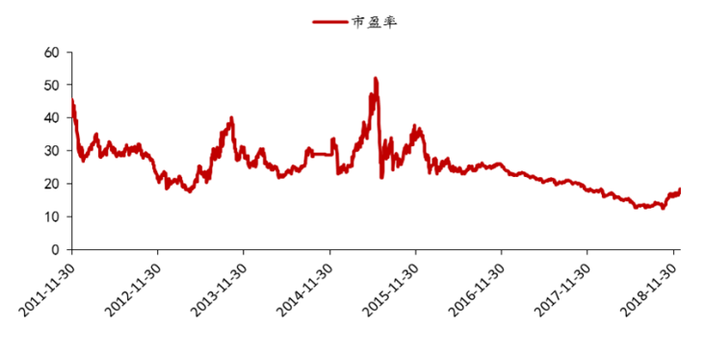 |  | 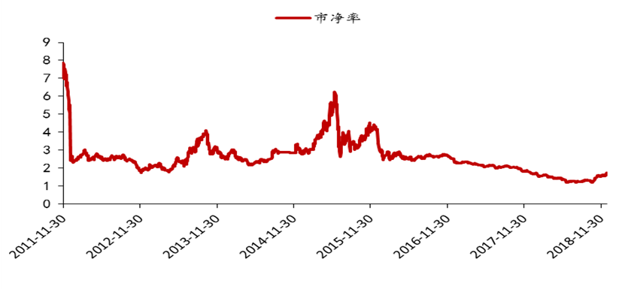
来源：Wind，国联证券研究所 |  | 来源：Wind，国联证券研究所

图表50：同行业估值对比
 | 2018PE | 2019PE | 2020PE
中南传媒 | 17.6 | 16.5 | 15.3
中文传媒 | 10.9 | 9.5 | 8.1
山东出版 | 11.4 | 10.3 | 9.3
南方传媒 | 11.9 | 10.6 | 9.7
新华文轩 | 13.5 | 12.5 | 11.4
新经典 | 34.3 | 28.2 | 23.1

来源：Wind，国联证券研究所
（参考Wind一致预期）
- 风险提示
行业政策发生重大变化的风险；2）行业竞争加剧的风险；3）纸张成本大幅涨价的风险。

图表51：财务预测摘要 |  |  |  |  |  |  | Table_Excel2
资产负债表 |  |  |  |  |  |  |  | 利润表
单位:百万元 | 2016A | 2017A | 2018E | 2019E | 2020E |  |  | 单位:百万元 | 2016A | 2017A | 2018E | 2019E | 2020E
货币资金 | 2,993.19 | 5,036.14 | 8,204.09 | 9,801.13 | 11,956.18 |  |  | 营业收入 | 10,546.51 | 11,050.48 | 11,752.53 | 12,636.14 | 13,383.76
应收账款+票据 | 1,029.86 | 1,076.11 | 1,059.39 | 1,215.60 | 1,193.99 |  |  | 营业成本 | 6,464.86 | 6,872.54 | 7,359.07 | 7,786.81 | 8,216.25
预付账款 | 404.84 | 400.14 | 465.63 | 478.22 | 517.69 |  |  | 营业税金及附加 | 60.99 | 94.65 | 101.07 | 108.67 | 115.10
存货 | 2,262.73 | 2,344.19 | 2,561.86 | 2,629.35 | 2,848.15 |  |  | 营业费用 | 1,465.64 | 1,516.00 | 1,551.33 | 1,642.70 | 1,686.35
其他 | 2,900.25 | 2,189.49 | 821.30 | 821.30 | 821.30 |  |  | 管理费用 | 1,431.39 | 1,475.70 | 1,469.07 | 1,566.88 | 1,632.82
流动资产合计 | 9,590.88 | 11,046.06 | 13,112.27 | 14,945.60 | 17,337.31 |  |  | 财务费用 | -58.31 | -74.13 | -142.27 | -202.81 | -245.59
长期股权投资 | 766.49 | 855.97 | 905.97 | 955.97 | 1,005.97 |  |  | 资产减值损失 | 230.66 | 399.40 | 150.00 | 150.00 | 150.00
固定资产 | 3,834.38 | 3,977.82 | 3,396.84 | 2,909.19 | 2,414.88 |  |  | 公允价值变动收益 | 0.00 | 0.00 | 0.00 | 0.00 | 0.00
在建工程 | 1,141.56 | 1,049.83 | 1,149.83 | 1,149.83 | 1,149.83 |  |  | 投资净收益 | -33.56 | 17.43 | 160.00 | 100.00 | 100.00
无形资产 | 1,262.15 | 1,365.67 | 1,258.67 | 1,125.74 | 987.81 |  |  | 其他 | 0.00 | 0.00 | 0.00 | 0.00 | 0.00
其他非流动资产 | 2,103.90 | 1,563.02 | 1,468.79 | 1,371.30 | 1,354.09 |  |  | 营业利润 | 917.72 | 783.73 | 1,424.26 | 1,683.89 | 1,928.83
非流动资产合计 | 9,108.49 | 8,812.32 | 8,180.10 | 7,512.03 | 6,912.58 |  |  | 营业外净收益 | 311.43 | 192.25 | 13.64 | 10.00 | 10.00
资产总计 | 18,699.36 | 19,858.38 | 21,292.38 | 22,457.64 | 24,249.89 |  |  | 利润总额 | 1,229.15 | 975.98 | 1,437.90 | 1,693.89 | 1,938.83
短期借款 | 187.30 | 239.21 | 0.00 | 0.00 | 0.00 |  |  | 所得税 | 19.96 | 27.81 | 34.50 | 43.03 | 49.65
应付账款+票据 | 3,250.04 | 3,459.31 | 3,899.77 | 3,887.04 | 4,329.21 |  |  | 净利润 | 1,209.19 | 948.17 | 1,403.39 | 1,650.85 | 1,889.18
其他 | 2,059.34 | 2,285.10 | 2,597.60 | 2,690.46 | 2,796.97 |  |  | 少数股东损益 | 39.39 | 44.62 | 50.31 | 63.07 | 73.17
流动负债合计 | 5,496.68 | 5,983.62 | 6,497.37 | 6,577.50 | 7,126.17 |  |  | 归属于母公司净利润 | 1,169.80 | 1,165.92 | 1,353.08 | 1,587.78 | 1,816.01
长期带息负债 | 48.91 | 10.70 | 0.70 | -9.30 | -19.30
长期应付款 | 9.01 | 9.01 | 9.01 | 9.01 | 9.01 |  |  | 主要财务比率
其他 | 732.98 | 717.78 | 718.21 | 718.21 | 718.21 |  |  |  | 2016A | 2017A | 2018E | 2019E | 2020E
非流动负债合计 | 790.91 | 737.49 | 727.92 | 717.92 | 707.92 |  |  | 成长能力
负债合计 | 6,287.59 | 6,721.10 | 7,225.29 | 7,295.42 | 7,834.09 |  |  | 营业收入 | 4.98% | 4.78% | 6.35% | 7.52% | 5.92%
少数股东权益 | 714.36 | 725.66 | 775.97 | 839.04 | 912.21 |  |  | EBIT | 12.87% | -22.63% | 44.45% | 15.09% | 13.56%
股本 | 2,544.90 | 2,544.90 | 2,544.90 | 2,544.90 | 2,544.90 |  |  | EBITDA | 13.24% | -15.72% | 72.71% | 14.08% | 5.36%
资本公积 | 2,837.79 | 2,851.90 | 2,851.90 | 2,851.90 | 2,851.90 |  |  | 归属于母公司净利润 | -6.75% | -0.33% | 16.05% | 17.35% | 14.37%
留存收益 | 6,237.37 | 6,990.38 | 7,869.89 | 8,901.95 | 10,082.35 |  |  | 获利能力
股东权益合计 | 12,334.42 | 13,112.84 | 14,042.65 | 15,137.78 | 16,391.36 |  |  | 毛利率 | 38.70% | 37.81% | 37.38% | 38.38% | 38.61%
负债和股东权益总计 | 18,699.36 | 19,858.38 | 21,292.38 | 22,457.64 | 24,249.89 |  |  | 净利率 | 11.47% | 8.58% | 11.94% | 13.06% | 14.12%
 |  |  |  |  |  |  |  | ROE | 10.07% | 9.41% | 10.20% | 11.10% | 11.73%
现金流量表 |  |  |  |  |  |  |  | ROIC | 13.07% | 9.85% | 15.48% | 25.73% | 32.11%
单位:百万元 | 2016A | 2017A | 2018E | 2019E | 2020E |  |  | 偿债能力
净利润 | 1,116.28 | 987.24 | 1,230.12 | 1,541.12 | 1,779.45 |  |  | 资产负债 | 33.62% | 33.85% | 33.93% | 32.49% | 32.31%
折旧摊销 | 339.70 | 366.48 | 886.40 | 998.07 | 929.45 |  |  | 流动比率 | 1.74 | 1.85 | 2.02 | 2.27 | 2.43
财务费用 | 8.53 | 6.28 | -142.27 | -202.81 | -245.59 |  |  | 速动比率 | 0.81 | 1.09 | 1.50 | 1.75 | 1.92
存货减少 | -124.26 | -210.96 | -217.66 | -67.49 | -218.80 |  |  | 营运能力
营运资金变动 | 346.79 | 252.08 | 2,072.36 | -88.67 | 530.82 |  |  | 应收账款周转率 | 12.90 | 12.49 | 12.54 | 12.37 | 12.71
其它 | 228.61 | 420.73 | 146.37 | 150.00 | 150.00 |  |  | 存货周转率 | 2.86 | 2.93 | 2.87 | 2.96 | 2.88
经营活动现金流 | 1,915.65 | 1,821.85 | 3,975.32 | 2,330.23 | 2,925.33 |  |  | 总资产周转率 | 0.56 | 0.56 | 0.55 | 0.56 | 0.55
资本支出 | 661.81 | 600.06 | 150.00 | 150.00 | 150.00 |  |  | 每股指标（元）
长期投资 | 5,544.94 | 4,968.85 | 280.00 | 280.00 | 280.00 |  |  | 每股收益 | 0.46 | 0.46 | 0.53 | 0.62 | 0.71
其他 | 3,884.36 | 6,267.23 | 194.40 | 59.73 | 59.73 |  |  | 每股经营现金流 | 0.75 | 0.72 | 1.56 | 0.92 | 1.15
投资活动现金流 | -2,322.40 | 698.33 | -235.60 | -370.27 | -370.27 |  |  | 每股净资产 | 4.57 | 4.87 | 5.21 | 5.62 | 6.08
债权融资 | -217.67 | 16.15 | -249.21 | -10.00 | -10.00 |  |  | 估值比率
股权融资 | 9.20 | 0.00 | 0.00 | 0.00 | 0.00 |  |  | 市盈率 | 15.95 | 16.00 | 13.79 | 11.75 | 10.27
其他 | -267.23 | -388.14 | -322.57 | -352.92 | -390.01 |  |  | 市净率 | 1.61 | 1.51 | 1.41 | 1.30 | 1.21
筹资活动现金流 | -475.70 | -371.99 | -571.78 | -362.92 | -400.01 |  |  | EV/EBITDA | 10.67 | 11.36 | 5.04 | 3.80 | 2.81
现金净增加额 | -868.31 | 2,147.14 | 3,167.95 | 1,597.04 | 2,155.05 |  |  | EV/EBIT | 13.79 | 16.00 | 8.49 | 6.35 | 4.36
数据来源：公司报告、国联证券研究所

分析师声明
本报告署名分析师在此声明：我们具有中国证券业协会授予的证券投资咨询执业资格或相当的专业胜任能力，本报告所表述的所有观点均准确地反映了我们对标的证券和发行人的个人看法。我们所得报酬的任何部分不曾与，不与，也将不会与本报告中的具体投资建议或观点有直接或间接联系。

投资评级说明
股票  投资评级 | 强烈推荐 | 股票价格在未来6个月内超越大盘20%以上
 | 推荐 | 股票价格在未来6个月内超越大盘10%以上
 | 谨慎推荐 | 股票价格在未来6个月内超越大盘5%以上
 | 观望 | 股票价格在未来6个月内相对大盘变动幅度为－10%～10%
 | 卖出 | 股票价格在未来6个月内相对大盘下跌10%以上
行业  投资评级 | 优异 | 行业指数在未来6个月内强于大盘
 | 中性 | 行业指数在未来6个月内与大盘持平
 | 落后 | 行业指数在未来6个月内弱于大盘

一般声明
除非另有规定，本报告中的所有材料版权均属国联证券股份有限公司（已获中国证监会许可的证券投资咨询业务资格）及其附属机构（以下统称“国联证券”）。未经国联证券事先书面授权，不得以任何方式修改、发送或者复制本报告及其所包含的材料、内容。所有本报告中使用的商标、服务标识及标记均为国联证券的商标、服务标识及标记。
本报告是机密的，仅供我们的客户使用，国联证券不因收件人收到本报告而视其为国联证券的客户。本报告中的信息均来源于我们认为可靠的已公开资料，但国联证券对这些信息的准确性及完整性不作任何保证。本报告中的信息、意见等均仅供客户参考，不构成所述证券买卖的出价或征价邀请或要约。该等信息、意见并未考虑到获取本报告人员的具体投资目的、财务状况以及特定需求，在任何时候均不构成对任何人的个人推荐。客户应当对本报告中的信息和意见进行独立评估，并应同时考量各自的投资目的、财务状况和特定需求，必要时就法律、商业、财务、税收等方面咨询专家的意见。对依据或者使用本报告所造成的一切后果，国联证券及/或其关联人员均不承担任何法律责任。
本报告所载的意见、评估及预测仅为本报告出具日的观点和判断。该等意见、评估及预测无需通知即可随时更改。过往的表现亦不应作为日后表现的预示和担保。在不同时期，国联证券可能会发出与本报告所载意见、评估及预测不一致的研究报告。
国联证券的销售人员、交易人员以及其他专业人士可能会依据不同假设和标准、采用不同的分析方法而口头或书面发表与本报告意见及建议不一致的市场评论和/或交易观点。国联证券没有将此意见及建议向报告所有接收者进行更新的义务。国联证券的资产管理部门、自营部门以及其他投资业务部门可能独立做出与本报告中的意见或建议不一致的投资决策。

特别声明
在法律许可的情况下，国联证券可能会持有本报告中提及公司所发行的证券并进行交易，也可能为这些公司提供或争取提供投资银行、财务顾问和金融产品等各种金融服务。因此，投资者应当考虑到国联证券及/或其相关人员可能存在影响本报告观点客观性的潜在利益冲突，投资者请勿将本报告视为投资或其他决定的唯一参考依据。
无锡
国联证券股份有限公司研究所
江苏省无锡市太湖新城金融一街8号国联金融大厦9层
电话：0510-82833337
传真：0510-82833217
上海
国联证券股份有限公司研究所
上海市浦东新区源深路1088号葛洲坝大厦22F
电话：021-38991500
传真：021-38571373
分公司机构销售联系方式
地区 | 姓名 | 固定电话
北京 | 管峰 | 010-68790949-8007
上海 | 刘莉 | 021-38991500-831
深圳 | 薛靖韬 | 0755-82560810

